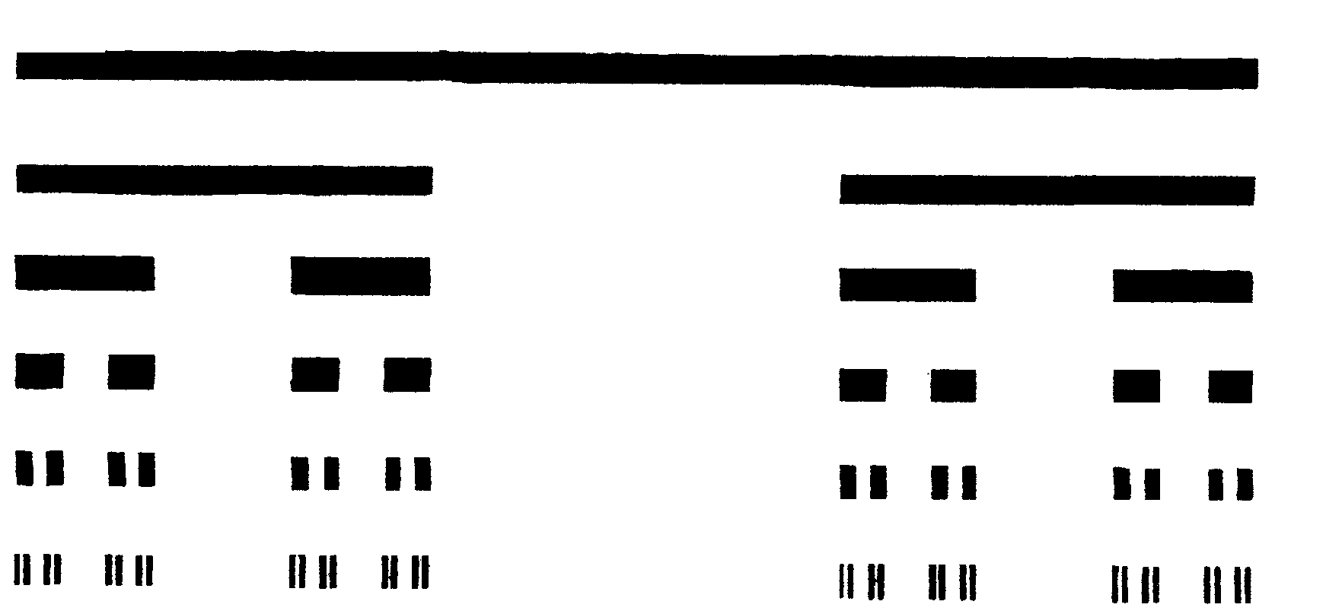 Множество Кантора: "Канторова пыль"
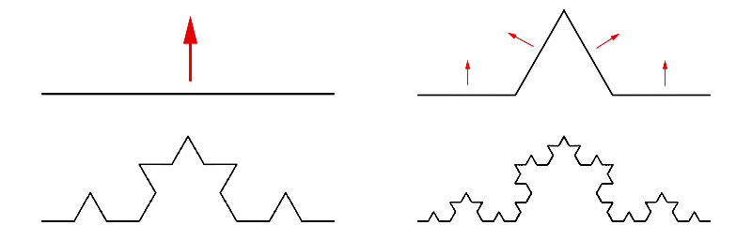 Кривая Коха: "Снежинка Коха"
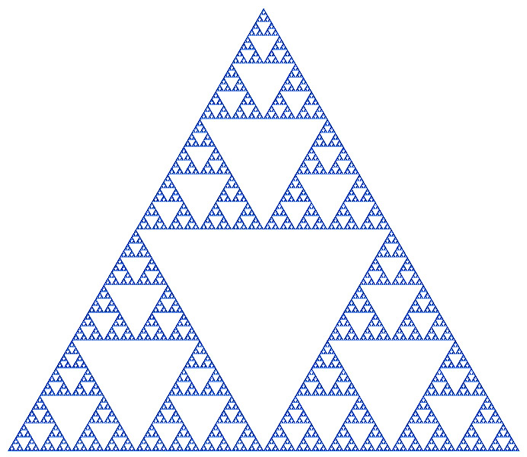Треугольник Серпинского: "Салфетка Серпинского"

